欢迎光临！ 登录
- 设置菜单

- Home
- Linux
- Shell
- Python
- mirrors
- 随笔
- 捐赠
- 关于
首页Shell正文

lnmp、lamp、lnmpa一键安装包（Updated: 2016-2-3）
文章目录
- 脚本特性
- 安装步骤
- 如何添加虚拟主机？
- 如何删除虚拟主机？
- 如何管理ftp账号？
- 数据备份
- 如何管理服务？
- 如何更新版本？
- 如何卸载？
- 如何重装？
- 更新日志
这个脚本是使用shell编写，为了快速在生产环境上部署lnmp/lamp/lnmpa（Linux、Nginx/Tengine、MySQL/MariaDB/Percona、PHP），适用于CentOS 5~7（包括redhat）、Debian 6～8、Ubuntu 12.04～15.04的32位和64位。

脚本特性
- 持续不断更新
- 源码编译安装，大多数源码是最新stable版，并从官方网址下载
- 一些安全优化
- 提供多个数据库版本(MySQL-5.7, MySQL-5.6, MySQL-5.5, MariaDB-10.1, MariaDB-10.0, MariaDB-5.5, Percona-5.6, Percona-5.5)
- 提供多个PHP版本(php-5.3, php-5.4, php-5.5,php-5.6,php-7)
- 提供Nginx、Tengine
- 提供多个Apache版本（Apache-2.4，Apache-2.2）
- 根据自己需求安装PHP缓存加速器，提供ZendOPcache、xcache、apcu、eAccelerator。及php加解密工具ionCube、ZendGuardLoader
- 根据自己需求安装Pureftpd、phpMyAdmin
- 根据自己需求安装memcached、redis
- 根据自己需求可使用tcmalloc或者jemalloc优化MySQL、Nginx
- 提供添加、删除虚拟主机脚本
- 提供Nginx/Tengine、MySQL/MariaDB/Percona、PHP、Redis、phpMyAdmin升级脚本
- 提供本地备份和远程备份（服务器之间rsync）脚本
- 提供CentOS 6、7下HHVM安装
Github地址：https://github.com/lj2007331/lnmp
带JAVA版本请访问：http://oneinstack.com/
提交问题请访问：http://oneinstack.com/qa/
问题反馈请加QQ群：
- 213014293
- 486321919(满)
- 438311066(满)
- 235258658(满)

安装步骤
- yum -y install wget screen python#for CentOS/Redhat
- #apt-get -y install wget screen python# for Debian/Ubuntu
- wget http://aliyun-oss.linuxeye.com/lnmp-full.tar.gz #阿里云内网下载
- wget http://mirrors.linuxeye.com/lnmp-full.tar.gz # 包含源码，国内外均可下载
- wget http://mirrors.linuxeye.com/lnmp.tar.gz # 不包含源码，建议仅国外主机下载
- tar xzf lnmp-full.tar.gz
- #tar xzf lnmp.tar.gz
- cd lnmp # 如果需要修改目录(安装、数据存储、Nginx日志)，请修改options.conf文件
- screen -S lnmp # 如果网路出现中断，可以执行命令`screen -r lnmp`重新连接安装窗口
- ./install.sh # 请勿sh install.sh或者bash install.sh这样执行
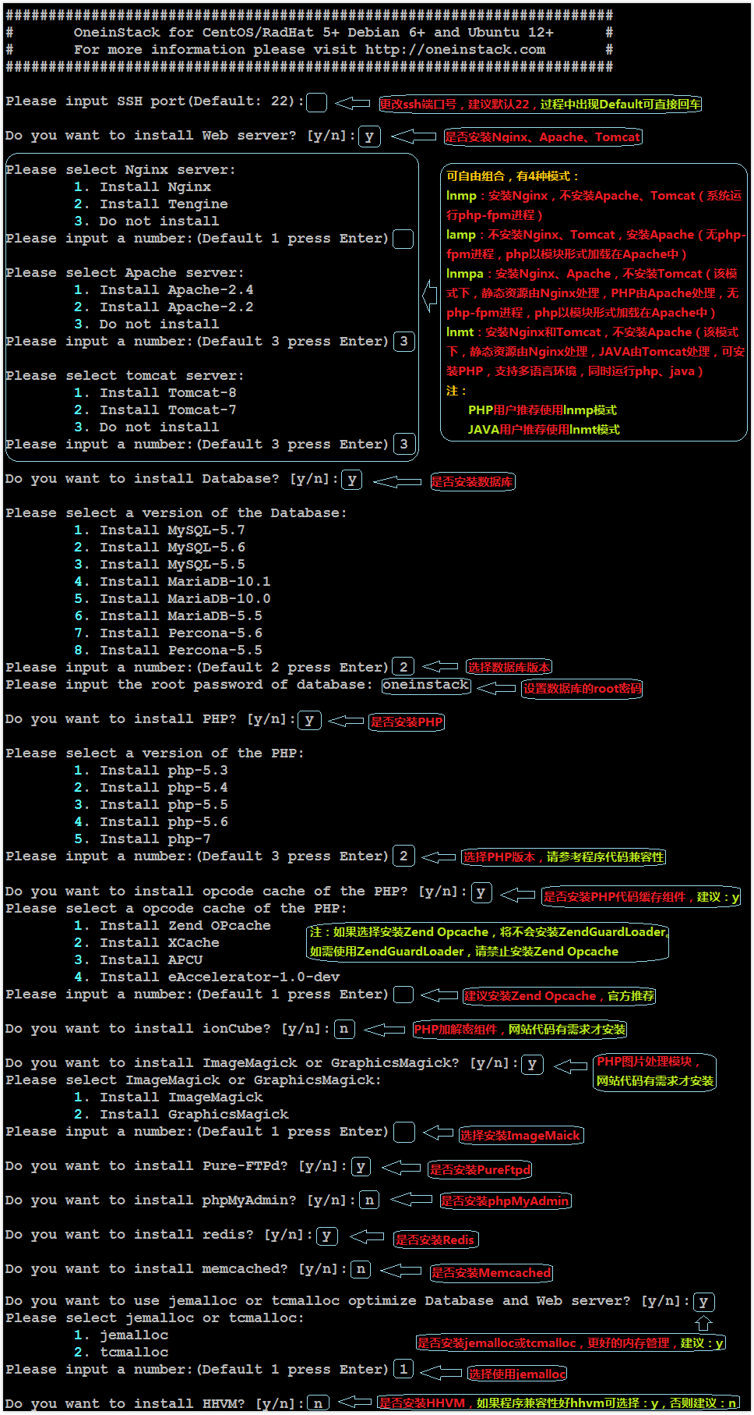

如何添加虚拟主机？
- ./vhost.sh
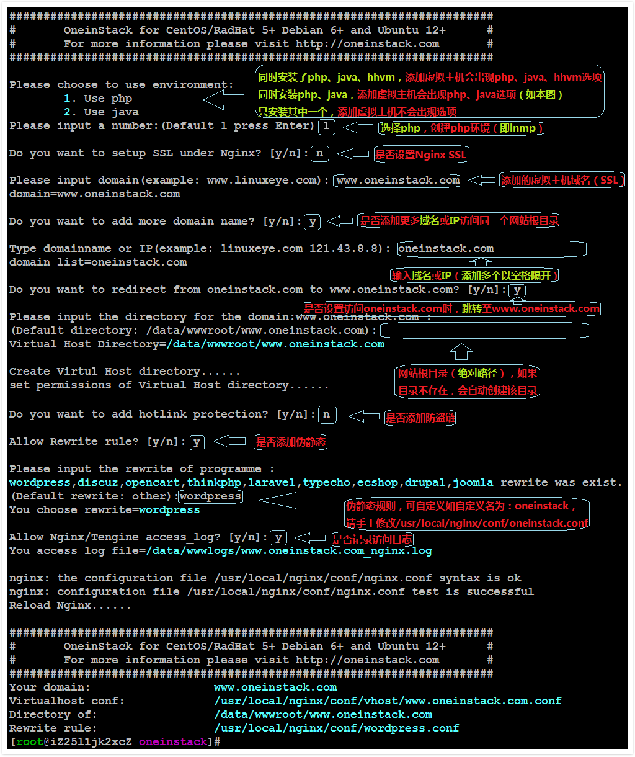

如何删除虚拟主机？
- ./vhost.sh del
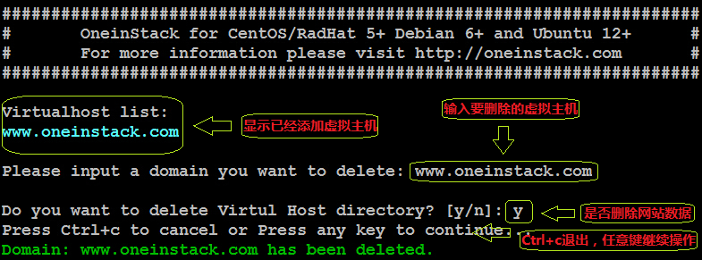

如何管理ftp账号？
- ./pureftpd_vhost.sh
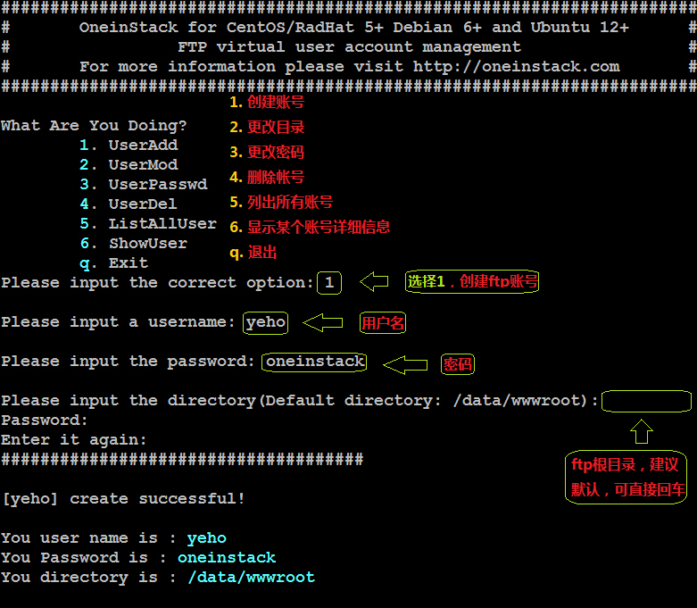

数据备份
- cd ~/lnmp # 必须进入lnmp目录下执行
- ./backup_setup.sh # 备份参数设置
- ./backup.sh # 立即执行备份
- crontab -e # 可添加到计划任务，如每天凌晨1点自动备份
- 0 1 * * * cd ~/lnmp;./backup.sh > /dev/null 2>&1 &
备份参数设置如下图：
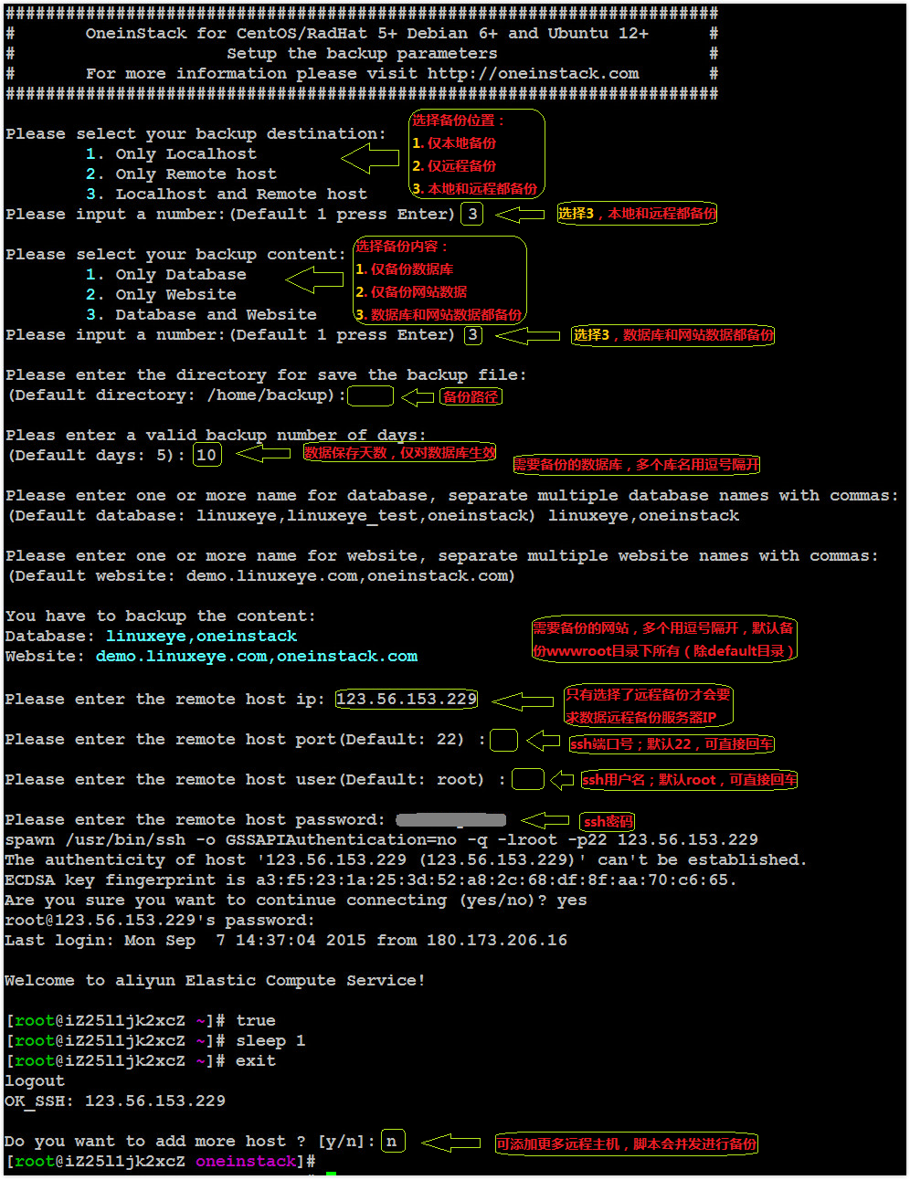

如何管理服务？
Nginx/Tengine:
- service nginx {start|stop|status|restart|reload|configtest}
MySQL/MariaDB/Percona:
- service mysqld {start|stop|restart|reload|status}
PHP:
- service php-fpm {start|stop|restart|reload|status}
Apache:
- service httpd {start|restart|stop}
HHVM:
- service supervisord {start|stop|status|restart|reload}
注：hhvm进程交给supervisord管理，了解更多请访问《Supervisor管理hhvm进程》
Pure-Ftpd:
- service pureftpd {start|stop|restart|status}
Redis:
- service redis-server {start|stop|status|restart|reload}
Memcached:
- service memcached {start|stop|status|restart|reload}

如何更新版本？
- ./upgrade.sh
跨大版本升级（如php）：http://oneinstack.com/question/oneinstack-downgrade-if-php-version/

如何卸载？
- ./uninstall.sh
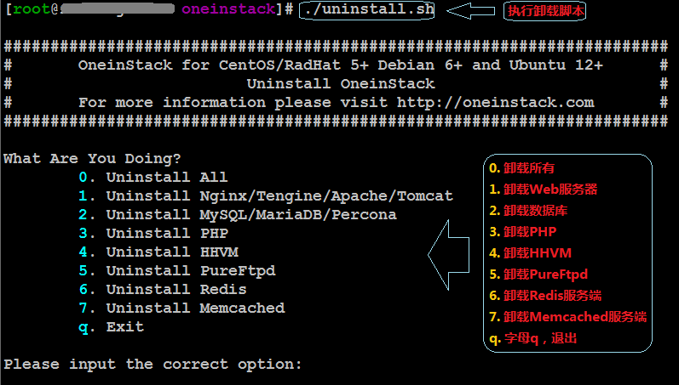

如何重装？
- ./uninstall.sh # 请先备份数据好数据后再卸载，丢失数据概不负责
- ./install.sh # 再次安装

更新日志
- 2016-02-03 优化代码；修复《Apache mod_deflate压缩模块bug》；默认php编译--enable-intl --with-xsl参数
- 2016-01-10 Apache默认使用worker MPM模式; php-7.0支持gmagick扩展插件；卸载功能重写，可卸载单独模块
- 2015-12-07 PHP-7.0.0支持redis、memcached、imagick扩展插件
- 2015-12-02 PHP-7.0.0发布；增加MariaDB-10.1；vhost.sh增加https（默认自签名证书，需购买ssl证书替换）；v1.0版本发布
- 2015-10-25 增加MySQL-5.7；vhost.sh增加thinkphp伪静态；源码更新到最新稳定
- 2015-08-31 使用hhvm自建yum仓库，修复一般用户远程备份问题
- 2015-08-07 添加虚拟主机删除功能
- 2015-08-04 代码重构优化，删除options.conf中web_install_dir db_install_dir db_data_dir参数
- 2015-07-16 删除vpn_centos.sh，添加Shadowsocks服务器端安装脚本；提供数据库升级脚本；更改数据库默认字符集为utf8mb4，旧版本支持数据库升级请参考：《MySQL/MariaDB/Percona数据库升级》
- 2015-07-01 升级脚本合并成一个入口；添加数据库root密码重装脚本；源码包更新到最新稳定版；包含JAVA版本请访问OneinStack
- 2015-05-18 Pure-FTPd更改为PureDB（不依赖php和MySQL），提供添加FTP虚拟账号管理脚本
- 2015-05-12 可自定义Nginx/Apache/PHP-FPM运行用户（安装前修改options.conf中run_user参数）；取消子模块依赖，如需重装、更新大版本php，如果之前已经安装，先删除已经安装目录（或者重命名，如mv /usr/local/php /usr/local/php_bk），再执行./install.sh php处选y，其余选择n即可；源码包更新到最新稳定版
- 2015-03-15 php mysql驱动默认为mysqlnd，删除libmysql驱动；软件包更新到最新稳定版
- 2014-06-09 提供本地备份和远程备份（服务器之间rsync）脚本
- 2014-05-30 增加ionCube，软件包更新到最新稳定版
- 2014-05-03 可选择mysqlnd驱动或libmysql驱动 (可参考：http://blog.linuxeye.com/395.html)，软件包更新到最新稳定版
- 2014-04-07 添加mariadb-10.0支持，软件包更新到最新稳定版
- 2014-03-02 添加apcu支持，php-5.5版本可选择项opcode cache
- 2014-02-27 软件包更新到最新稳定版；修复由php bug（opcache引起：https://bugs.php.net/bug.php?id=66597，在php.ini中加入opcache.optimization_level=0）的502错误
- 2014-01-18 提供Redis、phpMyAdmin升级脚本
- 2013-11-08 添加Apache-2.4，Apache-2.2，你可以自由组合安装LNMP、LAMP、LANMP
- 2013-10-23 php-5.4、php5.3支持ZendGuardLoader；添加PHP缓存加速器（zendOpcache、eAccelerator）控制面板，方便查看命中数
- 2013-10-18 软件包更新到最新稳定版，提供Nginx/Tengine、PHP升级脚本
- 2013-09-20 添加Percona-5.5-33；更新php-5.5.4、php-5.4.20，mysql-5.6.14、mysql-5.5.34，ImageMagick-6.8.6-10
- 2013-09-10 添加php5.4 5.3可选xcache
- 2013-09-07 更新phpMyAdmin-4.0.6
- 2013-09-04 支持Debian;提供Tengine
- 2013-08-29 可选择使用tcmalloc或者jemalloc优化MySQL、Nginx，参考：http://blog.linuxeye.com/355.html
- 2013-08-28 脚本模块化，提供多个版本选择；国内服务器使用163 yum（CentOS）
- 2013-08-22 支持Redis
- 2013-08-21 lnmp支持Ubuntu 12+
- 2013-08-17 更新php-5.5.2；防止断网中断安装过程（安装前执行screen -S lnmp），如果断网可通过 screen -r lnmp 重新连接
- 2013-08-16 更新ImageMagick-6.8.6-8；一些目录的变更和一些小bug
- 2013-08-13 添加数据库MariaDB，脚本可以选择安装MySQL还是MariaDB（MariaDB是MySQL分支，参考：http://blog.linuxeye.com/352.html）
- 2013-08-09 初始化脚本加入 htop （参考：http://blog.linuxeye.com/350.html）
- 2013-08-08 php-5.5内嵌PDO_MYSQL（预编译时加参数--with-pdo-mysql），删除扩展包PDO_MYSQL-1.0.2.tgz （官方说明：http://pecl.php.net/package/PDO_MYSQL）；更新phpMyAdmin-4.0.5
- 2013-08-04 加入防盗链功能（添加虚拟主机可选项）
- 2013-08-01 更新MySQL-5.6.13
- 2013-07-29 更新phpMyAdmin-4.0.4.2；优化nginx参数（参考：nginx利用多核cpu配置参数worker_cpu_affinity）
- 2013-07-28 安装sendmail，使服务器能发邮件
- 2013-07-27 执行lnmp安装脚本可选择性的是否安装memcache，安装后默认启动memcached 并开启11211端口
- 2013-07-26 修复64位系统 ngx_pagespeed.sh 安装报错; 加入常用开源程序（wordpress、discuz）伪静态规则
- 2013-07-25
- 更新yum时，缺少-y参数，可能导致脚本无法自动下面安装；安装lnmp后，可添加ngx_pagespeed模块（执行/root/lnmp
- /ngx_pagespeed.sh安装模块），安装模块后用 /root/lnmp/vhost_ngx_pagespeed .sh
- 添加带这个功能的虚拟主机，不带执行原来脚本 /root/lnmp/vhost.sh 添加虚拟主机，ngx_pagespeed详情参考：http://blog.linuxeye.com/318.html
- 2013-07-24 利用nginx防止sql注入（url中含有特性字符）
- 2013-07-22 hostname -i如果不为127.0.0.1，sendmail会出现问题，修改探针不能连接MySQL问题
- 2013-07-21 修复php-5.5.x编译报错struct flock问题(解决方法：http://blog.linuxeye.com/342.html)，至此脚本支持CentOS/RadHat 5/6 32/64bit
- 2013-07-19 版本更新php-5.5.1, 编译php-5.5.x CentOS 6 32位，报错checking for
- known struct flock definition… configure: error: Don’t know how to
- define struct flock on this system, set –enable-opcache=no
- 2013-07-18 版本更新nginx-1.4.2、ImageMagick-6.8.6-6; 脚本下载完后，检查所需源码包都是否下载，没有下载完，终止脚本，请联系我
- 2013-07-17 所有源码都更新到最新的stable版本（除imagick，php5.5需要3.1以上版本），增加vhost.sh ，方便添加虚拟主机，可以选择性的安装Pure-FTPd、phpMyAdmin
- 2013-07-16 将PHP版本更新到php-5.5.0、mysql-5.6.12
Fri Aug 28 10:02:00 CST 2015
赞 125赏分享
- 83
A+
发布日期：2014年12月26日 所属分类：Shell
标签：LAMPLNMPlnmpaLNMP一键安装包MariaDBMySQLNginxPerconaphpPureftpd

- 版权声明：本站原创文章，于1年前，由yeho发表，共 5910字。
- 转载请注明：lnmp、lamp、lnmpa一键安装包（Updated: 2016-2-3） | Linux运维笔记 +复制链接
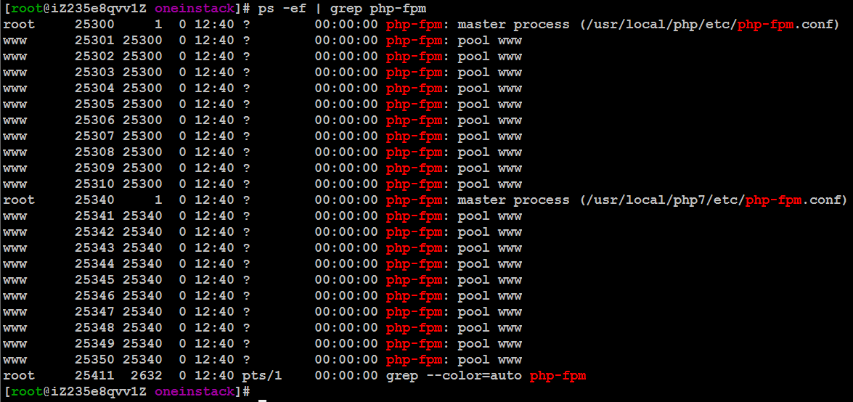
OneinStack PHP多版本共存教程
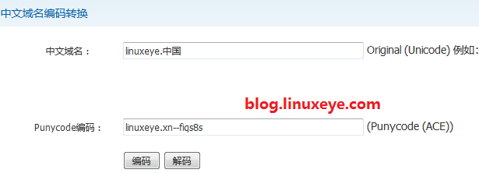
Nginx中文域名配置
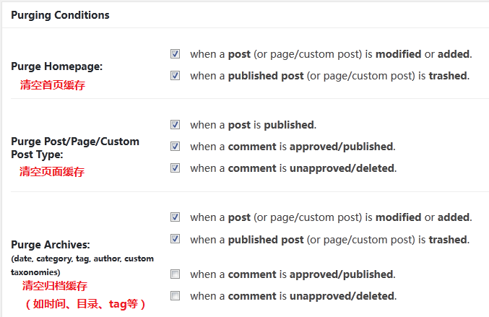
WordPress优化——利用Nginx fastcgi_cache缓存加速

Nginx泛解析的匹配域名绑定到子目录配置
上一篇
CentOS 6、7下IPSEC/L2TP VPN一键安装脚本(openswan+xl2tpd)下一篇
CentOS 6、7下pptp vpn一键安装脚本

目前评论：83 其中：访客 51 博主 32
- Comeback 1
回复2016年03月17日 04:31 沙发
我有一个VPS，Centos下7。
它拥有1 GB内存
我有这样的错误信息
[quote]CMake Error at cmake/boost.cmake:81 (MESSAGE):
You can download it with -DDOWNLOAD_BOOST=1 -DWITH_BOOST=
This CMake script will look for boost in . If it is not there,
it will download and unpack it (in that directory) for you.
If you are inside a firewall, you may need to use an http proxy:
export http_proxy=http://example.com:80
Call Stack (most recent call first):
cmake/boost.cmake:238 (COULD_NOT_FIND_BOOST)
CMakeLists.txt:443 (INCLUDE)
— Configuring incomplete, errors occurred!
make: *** No targets specified and no makefile found. Stop.
make: *** No rule to make target `install’. Stop.
MySQL install failed, Please contact the author!
Killed
[root@htd1602 lnmp]# /bin/cp: cannot stat ‘/usr/local/mysql/support-files/mysql.server’: No such file or directory
chmod: cannot access ‘/etc/init.d/mysqld’: No such file or directory
error reading information on service mysqld: No such file or directory
error reading information on service mysqld: No such file or directory
include/mysql-5.7.sh: line 206: /usr/local/mysql/bin/mysqld: No such file or directory
Redirecting to /bin/systemctl start mysqld.service
Failed to start mysqld.service: Unit mysqld.service failed to load: No such file or directory.
include/mysql-5.7.sh: line 215: /usr/local/mysql/bin/mysql: No such file or directory
include/mysql-5.7.sh: line 216: /usr/local/mysql/bin/mysql: No such file or directory
include/mysql-5.7.sh: line 217: /usr/local/mysql/bin/mysql: No such file or directory
Redirecting to /bin/systemctl stop mysqld.service
Failed to stop mysqld.service: Unit mysqld.service not loaded.[/quote]
  - yeho
回复2016年03月17日 09:57 1层
@Comeback 1G 内存，太小，配置太低，mysql5.7建议在2core 2G内存以上安装
    - Comeback 1
回复2016年03月17日 20:43 2层
@yeho 今天，它的工作原理。
我觉得很奇怪！
这是一个VPS测试。
我装了好几次。
昨天我有问题。
之前，我从来没有问题
- eviljelly 0
回复2016年03月08日 09:02 板凳
想问能支持在mac下使用吗？想在本地搭建lnmp环境，好像现在都没有做一键包的。
  - yeho
回复2016年03月13日 11:22 1层
@eviljelly 嗯呢，没有mac哈哈
- 自在也 1
回复2016年03月07日 14:56 地板
请问，PHP没有pcntl 和readline扩展吗？
  - yeho
回复2016年03月13日 11:26 1层
@自在也 默认安装完后，打开phpinfo页面就知道了
    - 自在也 1
回复2016年03月13日 11:28 2层
@yeho 嗯，没有readline，自己装了，谢谢博主的分享，很好用，很强大！
- 这里的mysql怎么用 0
回复2016年03月04日 16:27 4楼
第一次用，问下怎样才能在任何路径下进去mysql？装完后似乎并没有mysql命令。
  - yeho
回复2016年03月06日 15:31 1层
@这里的mysql怎么用 . /etc/profile
mysql -uroot -p
也可以用phpmyadmin
- michael 0
回复2016年03月02日 22:34 5楼
作者你好，使用了ois非常方便是多年来很难得的一键工具包，在使用中发现一个现象
我用xshell和xftp两个软件配合使用的时候，当我在xshell登录后，比如cd到某个目录之后，如/www/web目录，这时候我在点击xftp，在xftp的远程目录中 应该是直接打开/www/web目录的。。
而现在默认始终进入的是/root/lnmp目录。
  - yeho
回复2016年03月03日 13:32 1层
@michael 这个和xshell和xftp工具有关系呢 ？
- Alan 0
回复2016年03月01日 21:03 6楼
请问 yeho大 lnmp MariaDB-10.0 的 have_openssl 是NO的, 是否需要重新编译安装来支持它?
yeho大的 lnmp 能否自行再独立重新编译安装呢?
谢谢
- 我有一个问题 0
回复2016年02月27日 11:42 7楼
vhost.sh增加https（默认自签名证书，需购买ssl证书替换） 能详细点吗？？？
  - yeho
回复2016年02月27日 16:13 1层
@我有一个问题 拿csr到第三方签名会给你crt，替换自签名证书
- Comeback 1
回复2016年02月23日 20:59 8楼
我有CentOS的7 VPS和我有这样的错误信息：
[quote]c++: internal compiler error: Killed (program cc1plus)
Please submit a full bug report,
with preprocessed source if appropriate.
See for instructions.
make[2]: *** [sql/CMakeFiles/sql.dir/item_geofunc.cc.o] Error 4
make[1]: *** [sql/CMakeFiles/sql.dir/all] Error 2
make: *** [all] Error 2
MySQL install failed, Please contact the author!
Killed
/bin/cp: cannot stat ‘/usr/local/mysql/support-files/mysql.server’: No such file or directory
[root@7585 lnmp]# chmod: cannot access ‘/etc/init.d/mysqld’: No such file or directory
error reading information on service mysqld: No such file or directory
error reading information on service mysqld: No such file or directory
include/mysql-5.7.sh: line 207: /usr/local/mysql/bin/mysqld: No such file or directory
Redirecting to /bin/systemctl start mysqld.service
Failed to start mysqld.service: Unit mysqld.service failed to load: No such file or directory.
include/mysql-5.7.sh: line 216: /usr/local/mysql/bin/mysql: No such file or directory
include/mysql-5.7.sh: line 217: /usr/local/mysql/bin/mysql: No such file or directory
include/mysql-5.7.sh: line 218: /usr/local/mysql/bin/mysql: No such file or directory
Redirecting to /bin/systemctl stop mysqld.service
Failed to stop mysqld.service: Unit mysqld.service not loaded.[/quote]
  - yeho
回复2016年02月24日 15:04 1层
@Comeback mysql-5.7吗？配置太低,占用资源搞，系统自己kill掉了吧
    - Comeback 1
回复2016年02月24日 21:28 2层
@yeho 这需要多大的内存？
在CentOS7，512 MB内存是不够的！
感谢您的帮助
- 空樱酱 1
回复2016年02月22日 10:54 9楼
不存在的php文件访问时会No Input File Specified？而不是nginx 默认404页
  - yeho
回复2016年02月23日 14:21 1层
@空樱酱 文件没放对位置
    - 空樱酱 1
回复2016年02月24日 12:52 2层
@yeho 博主的站也不行：http://oneinstack.com/test.php
显示No input file specified. 我添加了try_files $uri = 404;就可以了
      - yeho
回复2016年02月24日 15:25 3层
@空樱酱 不影响使用。
- 晓梦 0
回复2016年02月21日 18:09 10楼
博主 求解答 。 安装oneinstack后建立几个几个虚拟主机, 在httpd.conf设置的APACHE根目录 没有起作用，始终是默认的/data/wwwroot/default路径， 我的数据盘挂载点不是/data,想把网站文件的根目录改成其他路径。没有效果，几个虚拟主机访问的都是默认的/data/wwwroot/default路径下的文件。怎么改Apache的根目录？
  - yeho
回复2016年02月23日 14:20 1层
@晓梦 apache修改默认站点修改2个文件/usr/local/apache/conf/httpd.conf和/usr/local/apache/conf/vhost/0.conf
- shenbaka 1
回复2016年02月17日 00:10 11楼
我又来了…centos7.2裸装lnmpa结果nginx启动不了…conoha家。
nginx apache2.4 mysql5.7 php7 zend phpmyadmin memcached jemalloc
建了虚拟主机打开一直是apache的默认界面，然后重启了一下nginx就提示下面这句，把虚拟主机删掉了还是这样…
Job for nginx.service failed because the control process exited with error code. See “systemctl status nginx.service” and “journalctl -xe” for details.
  - shenbaka 1
回复2016年02月17日 01:02 1层
@shenbaka 换了centos7.1正常了
  - yeho
回复2016年02月19日 09:36 1层
@shenbaka 我可否登陆服务器看下？
- 岁月小筑 0
回复2016年02月11日 19:08 12楼
LNMPA安装方法是在安装过程中同时选nginx和apache就行了吗？还要自己修改吗？
  - yeho
回复2016年02月16日 17:53 1层
@岁月小筑 同时选择nginx和apache，全自动配置
- hjt 0
回复2016年02月09日 23:30 13楼
lnmp只能在服务器编译吗……小内存linux怕编译不起啊……
  - yeho
回复2016年02月16日 17:52 1层
@hjt 编译，后续提供rpm方式
- shaocn.ha 0
回复2016年02月03日 23:47 14楼
博主 您好 我在AWS上按照您的方法安装了lnmp之后重启就断网了 连接不上 是怎么回事啊？
  - yeho
回复2016年02月16日 17:33 1层
@shaocn.ha AWS后台防火墙端口要开放。
- Leepin 0
回复2016年02月01日 15:27 15楼
安装包的redis 默认会绑定 0.0.0.0 允许任意端口访问，因此会导致该端口被恶意利用，请知悉。
  - yeho
回复2016年02月01日 15:55 1层
@Leepin memcached和redis默认已经改成127.0.0.1，而且之前有iptables不影响
- 小菜菜 0
回复2016年01月30日 23:20 16楼
请问如果挂载数据盘的话应该挂到哪儿
  - yeho
回复2016年01月31日 15:43 1层
@小菜菜 /data

